ClimaNevada: Base de datos climática del observatorio de Cambio Global de Sierra Nevada

Antonio Jesús Pérez-Luque1,2,a, María Jesús Esteban-Parra 3,b, Eric Peinó-Calero4,c, Alicia Rodríguez-Brito5,d, Manuel Merino-Ceballos1,2,e,; Pablo Guerrero-Alonso1,2,f, Ricardo Moreno-LLorca1,2,g, Andrea Ros-Candeira1,2,h, Regino Zamora1,2,i

1. Laboratorio de Ecología, Instituto Interuniversitario de Investigación del Sistema Tierra (IISTA-CEAMA), Universidad de Granada, Avda. del Mediterráneo s/n, Granada 18006, España.
2. Grupo de Ecología Terrestre, Departamento de Ecología, Universidad de Granada, Facultad de Ciencias, Campus Fuentenueva s/n, 18071, Granada, España
3. Departamento de Física Aplicada, Universidad de Granada, Facultad de Ciencias, Campus Fuentenueva s/n, 18071, Granada, España
4. …
5. …

Autor para correspondencia: [ajperez@ugr.es](mailto:ajperez@ugr.es)

1. <https://orcid.org/0000-0003-1350-6150>
2. <https://orcid.org/0000-0002-1747-0469>

# Palabras clave

clima, montaña, bases de datos, acceso abierto, cambio global, Sierra Nevada

# Keywords

climate, mountains regions, databases, open access, global change, Sierra Nevada

# Resumen

# Abstract

# Introducción

Uno de los aspectos clave para el seguimiento de los efectos del cambio global es la identificación y caracterización de los cambios ocurridos en las variables climáticas (De Castro et al., 2005; IPCC, 2013). Esto es particularmente relevante para las regiones de montaña (Kohler et al., 2014; Pérez-Luque et al., 2016; Wason et al., 2017; Zamora, Pérez-Luque y Bonet, 2017), ya que, por un lado, las montañas muestran amplios gradientes climáticos en pequeñas escalas espaciales, albergando una gran diversidad de microclimas [Wundram et al. (2010); ver Zamora et al. en este número], y por otro lado, son regiones muy vulnerables a los efectos del cambio climático (Beniston, 2003).

Un primer paso fundamental para una buena caracterización climática es la recopilación de todas las posibles fuentes de datos climáticos y su integración en una base de datos para su posterior consulta. Existen initicativas a diferentes escales, desde regionales a internacionales, que llevan a cabo esfuerzos para la recopilación de datos. Por ejemplo, la Agencia Estatal de Meteorología (AEMET) (<http://www.aemet.es>) recopila datos de variables climáticas de mas de 3000 estaciones de referencia distribuidas a lo largo de la geografía española; o la *Climate Change Initiative* (Iniciativa de Cambio Climático) de la Agencia Espacial Europea (*European Space Agency*) (<https://climate.esa.int/>) que aglutina información de variables de interés climatológico del continente Europeo. Sin embargo, a escalas mas locales, como a nivel de región montañosa, la recopilación de datos se complica por diversos factores, como pueden ser, la baja densidad de estaciones de referencia, la heterogeneidad de redes/proyectos de seguimiento, la poca accesibilidad a datos, o la inexistencia de un marco común (proyecto, iniciativa, etc) que de sentido a la recopilación de esta información climátologica. El Observatorio de cambio global de Sierra Nevada (Aspizua et al., 2010; Zamora, Pérez-Luque, Bonet, Barea-Azcón, et al., 2017) (<https://obsnev.es/>), es un proyecto de la Universidad de Granada y la Consejería de Agricultura, Ganadería, Pesca y Desarrollo Sostenible de la Junta de Andalucía, en el que se está desarrollando conjuntamente un programa de seguimiento e investigación de los impactos del cambio global en los ecosistemas de Sierra Nevada, para poder llevar a cabo medidas de gestión adecuadas que fomenten la resiliencia de los ecosistemas. Uno de los aspectos cruciales dentro de ese programa de seguimiento es la identificación y caracterización de los cambios ocurridos en las variables climáticas en el entorno de Sierra Nevada en los últimos años (Pérez-Luque et al., 2015). Teniendo como marco común esta iniciativa, y con el objetivo de recopilar toda la información climátológica existente en el entorno de Sierra Nevada, incluyendo la de sensores de proyectos de investigación pequeños, hemos diseñado una base de datos climática que permita a los usuarios tener acceso a las variables climáticas en esta región de montaña, para entre otras, contextualizar las respuestas observadas en los diferentes procesos ecológicos de los ecosistemas nevadenses.

# ClimaNevada

Desde que en 2007 se inició el Observatorio de Cambio Global de Sierra Nevada, se han llevado a cabo diferentes aproximaciones para gestionar y almacenar las bases de datos climáticas (Muñoz y Aspizua, 2012; Pérez-Pérez y Reyes-Muñoz, 2012). Aunque estas aproximaciones han permitido realizar diferentes caracterizaciones y análisis de la variación de algunas variables climáticas en el entorno de Sierra Nevada (Pérez-Luque et al., 2015; Pérez-Luque et al., 2016), adolecían de una escasa documentación que dificultaba llevar a cabo un proceso de trazabalididad eficiente de la información.

Con objeto de mejorar la gestión de esta información climática, diseñamos ClimaNevada (http:://climanevada.obsnev.es), una base de datos sólida sobre información climática en Sierra Nevada, cuyo objetivo principal es la armonización, normalización, documentación e integración de los datos climáticos existentes en el entorno de Sierra Nevada. Esta base de datos permite tener documentados todos los sensores climáticos instalados en el pasado y actualmente (localización, estado, propietario, estado de los datos, validación, integración, etc.) permitiendo a los investigadores y a los usuarios, además de la consulta de datos, la integración de información climática procedente de sensores asociados a proyectos ya finalizados que de otra forma serían difícilmente accesibles y reutilizables. Asimismo esta base de datos permite tener una trazabilidad de los registros climáticos en Sierra Nevada, facilitando a los usuarios el acceso a la fuente original de los datos.

El sistema también permite la integración de información climática procedente de sensores asociados a proyectos ya finalizados que de otra forma serían difícilmente accesibles y reutilizables, o de nuevas redes que surjan en un futuro. Asimismo esta base de datos permite tener una trazabilidad de los registros climáticos en Sierra Nevada, facilitando a los usuarios el acceso a la fuente original de los datos.

En un futuro próximo también se incorporará un panel que permita generar consultas complejas sobre los datos aprovechando la potencia del entorno Postgresql y de los complementos específicos agregados para tratamiento de información espacial y tratamiento de series temporales.

## Identificación y Recopilación de fuentes de información climática

Tras un detallado análisis de la información existente en el entorno de Sierra Nevada, se procedió a la identificación de las diferentes fuentes de datos de información climática (Fig. 1). En concreto se diferenciaron entre dos grandes grupos: estaciones meteorológicas y sensores individuales. El primer grupo corresponde a las estaciones termopluviométricas y meteorológicas clásicas procedentes de diferentes redes con información histórica y/o activas, como por ejemplo la red de RIA, RIFA, AEEMET, etc. Mientras que el segundo grupo engloba otro tipo de fuentes de información procedentes de redes de sensores (Sánchez-Cano et al., 2017), proyectos de investigación (Barea-Azcón et al., 2017), experimentos en campo (Pérez-Luque et al., 2020), tesis doctorales, etc. Se trata de información a priori menos accesible y con una escasa probabilidad de ser reutilizada. Como limitación espacial, se determinó un buffer de 15 km entorno a los límites del Espacio Natural de Sierra Nevada.

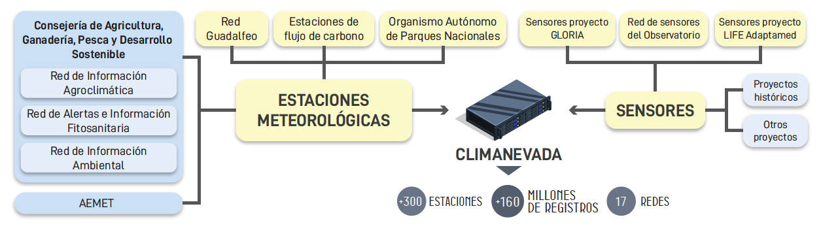

Figure 1: Identificación de las fuentes de datos climáticos (estaciones meteorológicas y sensores) en climaNevada.

## Estructura de la base de datos

Para almacenar la información climática se ha diseñado una base de datos relacional (Codd, 1970). Este tipo de base de datos, recomendada para la gestión de información ambiental (Le Duc et al., 2007; Bonet y Gil, 2010), organiza la información en tablas relacionadas, minimizando los errores de duplicidad y maximizando la integridad de los datos (Martin et al., 2015).

En primer lugar se diseñó un diagrama de entidad-relación (Fig. 2). Para ello se consideró la estructura de los datos proporcionados por las diferentes fuentes proveedoras de información climática (Tabla 1), teniendo como base el Subsistema de Información de Climatología Ambiental (CLIMA, <http://www.juntadeandalucia.es/medioambiente/clima>) de la Red de Información Ambiental de Andalucía (REDIAM). Posteriormente, se implementó la base de datos utilizando PostgreSQL (<http://www.postgresql.org/>), un sistema de gestión de base de datos relacionales libre, junto con los complementos PostGIS (<http://postgis.net/>), para el tratamiendo de datos georreferenciados, y TimeScaleDB (<https://www.timescale.com>) para tratamiento de series temporales.

Table 1: Redes proveedoras de datos en ClimaNevada

| Código de la Red | Red | Institución |
| --- | --- | --- |
| EARM | Red de Estaciones Automáticas y Remotas de Meteorología | Consejería de Medio Ambiente y Ordenación del Territorio |
| SECUND | Red de Estaciones Secundarias AEMET | Agencia Estatal de Meteorología |
| EMA | Red de Estaciones Meteorológicas Automáticas AEMET | Agencia Estatal de Meteorología |
| PRINCIP | Red de Estaciones Principales AEMET | Agencia Estatal de Meteorología |
| SIVA | Red del Servicio de Calidad Ambiental | Consejería de Medio Ambiente |
| RIA | Red de Información Agroclimática de Andalucía | Consejería de Medio Ambiente |
| RAIF | Red de Alerta e Información Fitosanitaria | Consejería de Medio Ambiente |
| ENPSN | Red del Espacio Natural Protegido de Sierra Nevada | Espacio Natural Protegido de Sierra Nevada |
| GLORIA | Red del Proyecto GLORIA | Proyecto GLORIA |
| CETURSA | Red de Cetursa Sierra Nevada | Centros Turísticos, S.A. |
| PG | Red del Proyecto Guadalfeo | Grupo de Dinámica Fluvial e Hidrológica. Universidad de Córdoba |
| RCG | Red de Seguimiento del Cambio Global en Parques Nacionales | Organismo Autónomo Parques Nacionales |
| CMA | Red de la Cuenca Mediterránea Andaluza | Consejería de Medio Ambiente y Ordenación del Territorio |
| CHG | Red de la Confederación Hidrográfica del Guadalquivir | Ministerio de Agricultura, Alimentación y Medio Ambiente |
| CHG_SAIH | Red SAIH de las Cuencas del Guadalquivir, Guadalete y Barbate | Ministerio de Agricultura, Alimentación y Medio Ambiente |
| HSUR_SAIH | Red SAIH de la Cuenca Mediterránea Andaluza (Hidrosur) | Consejería de Medio Ambiente y Ordenación del Territorio |
| SERN | Red del Servicio de Evaluación de los Recursos Naturales | Consejería de Medio Ambiente |
| SN_MICROCLIMA | Red de sensores microclimáticos de Sierra Nevada | Laboratorio de Ecología - IISTA-CEAMA, Universidad de Granada |
| ADAPTAMED | Red de sensores de temperatura del proyecto LIFE-ADAPTAMED | Laboratorio de Ecología - IISTA-CEAMA, Universidad de Granada |

La base de datos se compone de cinco tablas (Fig. 2) que contienen la información climática (tabla *cn_datos*) registrada por cada estación (tabla *cn_stations*) para las diferentes variables (tabla *cn_variables*). Asimismo se muestra la red a la que pertenece cada estación (tabla *cn_networks*) y la validación llevada a cabo para cada medida (tabla *cn_validation*). Una descripción detallada de los campos que componen la base de datos ClimaNevada se incluyen en el Anexo 1.

~~Para almacenar dicha información se ha montado un servidor PostgreSQL (1 CPU; 4 GB RAM; 250 GB de almacenamiento), que además de realizar la conexión con las bases de datos que almacena de manera local, permite realizar conexiones con otras bases de datos ya existentes, así como con bases de datos que se creen en el futuro en sistemas externos.~~

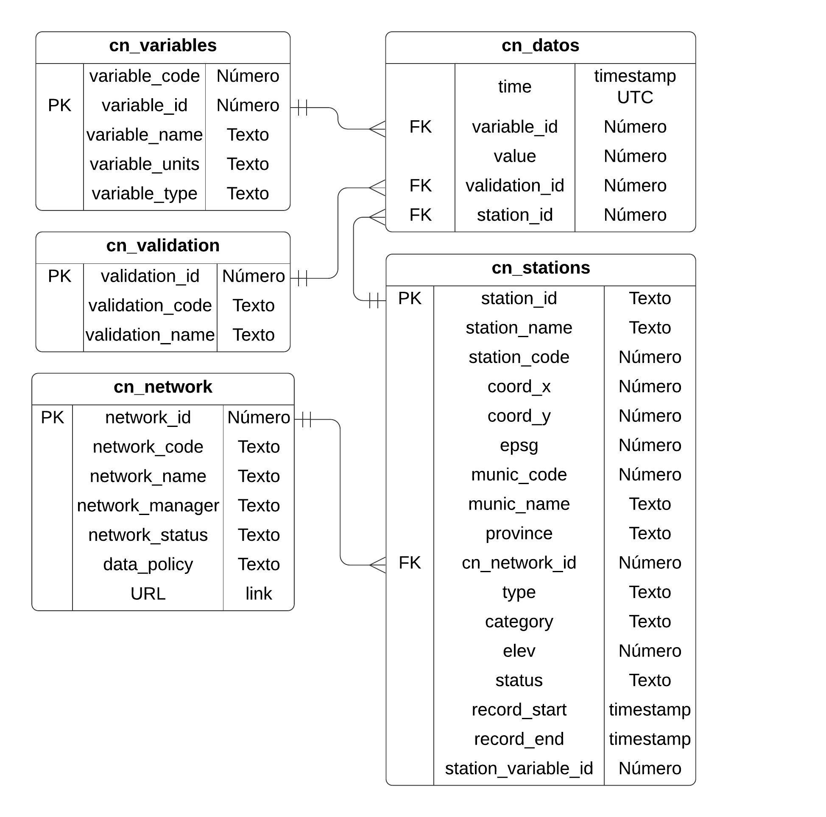

Figure 2: Diagrama Entidad-Relación de la base de datos ClimaNevada. Para cada tabla se indica el nombre y el tipo del campo. Los campos que actúan como clave primaria se indican con PK (Primary Key), y los considerados como clave foránea con FK (Foreign Key). Las relaciones entre las tablas se muestran mediante flechas. La descripción de los campos de cada tabla se incluye en el Anexo 1.

## Visualización y Descarga de datos

Se ha creado una aplicación para la visualización de la información climática recopilada (Fig. XX) (<https://climanevada.obsenv.es>). Se trata de una aplicación de consulta espacial y de los metadatos de las estaciones, así como de algunas estadísticas básicas sobre cada estación (el tipo de registros que mide, la longitud de la serie de datos). Actualmente, permite consultar los metadatos y la distribución espacial de las 262 estaciones incorporadas a ClimaNevada hasta el momento.

## Integración de datos

Hasta la actualidad se han integrado más de 160 millones de registros procedentes de 262 estaciones meteorológicas y sensores pertenecientes a 17 redes y proyectos desplegados en el entorno de Sierra Nevada (Tabla 1). Toda esta información recoge un total de 128 variables (Anexo 2). Los datos presentan diferentes resoluciones temporales de medida (puntuales, diezminutales, horarios, diarios, mensuales, etc.). El rango temporal cubierto abarca desde 1940 hasta la actualidad.

# Generación de series de datos

Muchos investigadores necesitan caracterizar los cambios ocurridos en diferentes variables climáticas en el entorno de Sierra Nevada en los últimos años (ver ejemplos en Zamora Rodríguez et al., 2015). Esta caracterización les permite contextualizar las respuestas observadas en los diferentes procesos ecológicos de los ecosistemas nevadenses. Para ello, además de la recopilación e integración de diferentes fuentes de datos, es necesario la creación de algunas series de datos “sólidas” que hayan pasado un proceso de filtrado, validación y homogenización (añadir citas). A continuación mostramos un ejemplo de generación de una serie de datos de precipitación para el análisis de las tendencias en la precipitación en Sierra Nevada.

## Series de precipitación

Utilizando la base de datos ClimaNevada, Peinó Calero (2020) realizó un proceso de filtrado en detalle para la generación de una serie de datos de precipitación integrada y homogeneizada. Las aplicaciones de la generación de estas series de datos son diversas, como por ejemplo la generación de superficies climáticas mediante modelos complejos de interpolación (RegRAIN) lo que permite realizar un examen detallado de las precipitaciones en una región (citas?).  
Se utilizaron 203 estaciones con registros de precipitación, de las cuales el 59% tienen series de menos de 20 años de datos, solo un 26% tiene series con longitud superior a los 30 años, (período recomendado como normal climatológico por la *World Meteorological Organization*) y apenas el 11% tiene registros durante más de 50 años.

Asimismo, utilizando esta serie de datos homogénea de precipitación se realizó un análisis de las tendencias temporales de las precipitaciones para Sierra Nevada en el periodo 1960-2019, mostrando unas tendencias significativamente decrecientes en un 46 % de las series analizadas (Peinó Calero, 2020). Este patrón generalizado de reducción de la precipitación concuerda con lo observado en otros estudios a nivel regional (Castro-Díez et al., 2007) y local (Pérez-Luque et al., 2015). La tendencia hacia la reducción de la precipitación en casi toda Sierra Nevada fue más intensa conforme aumenta la altitud y más acusada en la mitad occidental (Peinó Calero, 2020).

# Conclusiones

La puesta en marcha de bases de datos como ClimaNevada, posibilita, además de la consulta personalizada de datos climáticos en el entorno de Sierra Nevada, generar una base robusta de información climática útil para gestores e investigadores, que permita, entre otros aspectos, validar simulaciones climáticas realizadas con modelos climáticos regionales, usados para obtener proyecciones de cambio climático de alta resolución, ayudando así a comprender y predecir los impactos sobre los ecosistemas de Sierra Nevada asociados al cambio climático.

# Agradecimientos

Este trabajo ha sido desarrollado bajo el Convenio de colaboración entre la Consejería de Medio Ambiente y Ordenación del Territorio de la Junta de Andalucía y la Universidad de Granada para el desarrollo de actividades vinculadas al Observatorio de Cambio Global de Sierra Nevada. Antonio J. Pérez-Luque agradece la financiación recibida por el proyecto LIFE-ADAPTAMED (LIFE14 CCA/ES/000612): Protección de servicios ecosistémicos clave amenazadas por el cambio climático mediante gestión adaptativa de socioecosistemas mediterráneos. Agradecemos a Aranzazu Manjón Goya (Organismo Autónomo de Parques Nacionales), Mariano Corzo García (Subsistema Clima REDIAM), Juan Lorite (Universidad de Granada), Blanca Ramos-Losada (Consejería de Medio Ambiente y Ordenación del Territorio de la Junta de Andalucía) por facilitarnos información de las estaciones multiparamétricas y sensores instaladas en el entorno de Sierra Nevada. Aasimismo agradecemos a Francisco J. Bonet, Ramón Pérez-Pérez, Blas M. Benito, y Pablo S. Reyes-Muñoz por los trabajos previos de recopilación de información climática.

# Referencias

Algarra, J.A., Cariñanos, P., Herrero, J., Delgado-Capel, M., Ramos-Lorente, M.M., Díaz de la Guardia, C. 2019. Tracking Montane Mediterranean grasslands: Analysis of the effects of snow with other related hydro-meteorological variables and land-use change on pollen emissions. *Science of The Total Environment* 649: 889-901.

Aspizua, R., Bonet, F.J., Zamora, R., Sánchez, F.J., Cano-Manuel, F.J., Henares, I. 2010. El observatorio de cambio global de Sierra Nevada: hacia la gestión adaptativa de los espacios naturales. *Ecosistemas* 19: 56-68.

Barea-Azcón, J.M., Aspizua, R., Cano-Manuel, F.J., Zamora, R., Cabello-Piñar, J., Santamaria, L., Quirós-Herruzo, F. et al. 2017. LIFE ADAPTAMED: adaptive management for the protection of ecosystem services in a climate change scenario. En *Abstract book of XIV MEDECOS & XIII AEET meeting*, pp. 96. MEDECOS & AEET, Seville, Spain.

Barea-Azcón, J.M., Benito, B.M., Olivares, F.J., Ruiz, H., Martín, J., García, A.L., López, R. 2014. Distribution and conservation of the relict interaction between the butterfly Agriades zullichi and its larval foodplant (Androsace vitaliana nevadensis). *Biodiversity and Conservation* 23: 927-944.

Beniston, M. 2003. Climatic Change in Mountain Regions: A Review of Possible Impacts. En Diaz, H. F. (ed.), *Climate Variability and Change in High Elevation Regions: Past, Present & Future*, Advances en Global Change Research, pp. 5-31. Springer Netherlands, Dordrecht.

Bonet, F.J., Gil, I.S. 2010. Gestión de la información ambiental en los espacios protegidos y en las redes de seguimiento del cambio global. *Ecosistemas* 19: 84-96.

Castro-Díez, Y., Esteban-Parra, M.J., Staudt, M., Gámiz-Fortis, S. 2007. Cambios climáticos observados en la temperatura y la precipitación en andalucía en el contexto de la península ibérica y hemisférico. En Sousa Martín, A., García Barrón, L., Jurado Doña, V. (eds.), *El cambio climático en Andalucía: Evolución y consecuencias medioambientales =*, pp. 57-77. Consejería de Medio Ambiente de la Junta de Andalucía, Sevilla.

Codd, E.F. 1970. A relational model of data for large shared data banks. *Communications of the ACM* 13: 377-387.

De Castro, M., Martín-Vide, J., Alonso, S. 2005. El clima de España: pasado, presente y escenarios de clima para el siglo XXI. En Moreno Rodíguez, J. M. (ed.), *Evaluación preliminar de los impactos en España por efecto del cambio climático*, pp. 1-65. Ministerio de Medio Ambiente.

IPCC. 2013. *Climate Change 2013: The Physical Science Basis. Contribution of Working Group I to the Fifth Assessment Report of the Intergovernmental Panel on Climate Change*. Cambridge University Press, Cambridge, United Kingdom and New York, NY, USA.

Kohler, T., Wehrli, A., Jurek, M. eds. 2014. *Mountains and climate change: a global concern*. Centre for Development and Environment, Swiss Agency for Development and Cooperation and Geographica Bernensia, Bern.

Le Duc, M.G., Yang, L., Marrs, R.H. 2007. A Database Application for Long-Term Ecological Field Experiments. *Journal of Vegetation Science* 18: 509-516.

Martin, D.J., Howard, A., Hutchinson, R., McGree, S., Jones, D.A. 2015. Development and implementation of a climate data management system for western Pacific small island developing states. *Meteorological Applications* 22: 273-287.

Muñoz, J.M., Aspizua, R. 2012. Red de Estaciones meteorológicas multiparamétricas. En Aspizua, R., Barea-Azcόn, J., Bonet, F., Pérez-Luque, A., Zamora, R. (eds.), *Observatorio de Cambio Global de Sierra Nevada: metodologías de seguimiento*, pp. 28-29. Consejería de Medio Ambiente, Junta de Andalucía.

Peinó Calero, E. 2020. *Análisis de la variabilidad espacio-temporal de las precipitaciones en Sierra Nevada y su entorno*. Trabajo Fin de Master. University of Granada, Departamento de Física Aplicada.

Pérez-Luque, A.J., Bonet, F.J., Zamora, R., Barea-Azcón, J.M., Aspizua, R., Sánchez-Gutiérrez, F.J. 2016. Señales del cambio global en el sitio LTER-Sierra Nevada. *Ecosistemas* 25: 65-71.

Pérez-Luque, A.J., Pérez-Pérez, R., Bonet García, F.J. 2015. Evolución del clima en los últimos 50 años en Sierra Nevada. En Zamora, R., Pérez-Luque, A., Bonet, F., Barea-Azcόn, J., Aspizua, R. (eds.), *La huella del cambio global en Sierra Nevada: Retos para la conservación.*, pp. 22-24. Consejería de Medio Ambiente y Ordenación del Territorio. Junta de Andalucía.

Pérez-Luque, A.J., Zamora Rodríguez, R., Barea-Azcón, J.M. 2020. Data of seedling emergence and seedling survival of Mediterranean high mountain scrublands (Juniperus communis and Berberis hispanic) in Sierra Nevada (Spain). 2017-2020.

Pérez-Pérez, R., Reyes-Muñoz, P.S. 2012. Suministro y procesamiento de datos climáticos. En Aspizua, R., Barea-Azcόn, J., Bonet, F., Pérez-Luque, A., Zamora, R. (eds.), *Observatorio de Cambio Global de Sierra Nevada: metodologías de seguimiento*, pp. 30. Consejería de Medio Ambiente, Junta de Andalucía.

Sánchez-Cano, F.M., Bonet-García, F.J., Pérez-Luque, A.J., Suárez-Muñoz, M. 2017. Wireless sensor networks to assess the impacts of global change in Sierra Nevada (Spain) mountains. En *Geophysical Research Abstracts*, pp. 15060. European Geosciences Union, Wien, Austria.

Wason, J.W., Bevilacqua, E., Dovciak, M. 2017. Climates on the move: Implications of climate warming for species distributions in mountains of the northeastern United States. *Agricultural and Forest Meteorology* 246: 272-280.

Wundram, D., Pape, R., Löffler, J. 2010. Alpine Soil Temperature Variability at Multiple Scales. *Arctic, Antarctic, and Alpine Research* 42: 117-128.

Zamora, R., Pérez-Luque, A.J., Bonet, F.J. 2017. Monitoring Global Change in High Mountains. En Catalan, J., Ninot, J. M., Aniz, M. M. (eds.), *High Mountain Conservation in a Changing World*, pp. 385-413. Springer International Publishing, Cham.

Zamora, R., Pérez-Luque, A.J., Bonet, F.J., Barea-Azcón, J.M., Aspizua, R., Sánchez-Gutiérrez, F.J., Cano-Manuel, F.J. et al. 2017. Global Change Impact in the Sierra Nevada Long-Term Ecological Research Site (Southern Spain). *The Bulletin of the Ecological Society of America* 98: 157-164.

Zamora Rodríguez, R., Pérez-Luque, A.J., Bonet García, F.J., Barea-Azcón, J.M., Aspizua, R. 2015. *La huella del cambio global en Sierra Nevada: retos para la conservación*. Junta de Andalucía, Consejería de Medio Ambiente y Ordenación del Territorio, Granada.